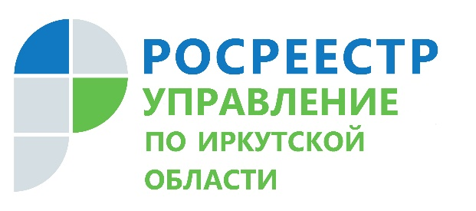
29 апреля 2022

Росреестр Приангарья принял участие в работе областной межведомственной комиссии по обеспечению прав граждан на вознаграждение за труд

На заседании, которое состоялось 27 апреля в Правительстве Иркутской области с участием представителей всех муниципальных образований региона, основной темой для рассмотрения комиссией, в состав которой входит начальник отдела по контролю (надзору) в сфере саморегулируемых организаций Управления Росреестра по Иркутской области Андрей Александрович Ксенофонтов, стали вопросы задолженности по заработной плате в организациях Иркутской области. По состоянию на 1 апреля 2022 года среди регионов Сибирского федерального округа Иркутская область сейчас занимает 5-е место по объему задолженности по заработной плате, среди субъектов Российской Федерации - 37 место.

Было отмечено, что с начала 2022 года в Иркутской области на предприятиях погашена задолженность по заработной плате перед 1 323 работниками на сумму 64,4 млн рублей. Из числа должников вышли 15 хозяйствующих субъектов: 13 – погасили задолженность, 2 – вышли из списка должников в связи с завершением процедуры банкротства и ликвидации. Органам местного самоуправления было поручено принять все необходимые меры по погашению сформированной задолженности по заработной плате.

Пресс-служба Управления Росреестра по Иркутской области

